Große und kleine Träume

Lies die Sprechblase. Hier ist einiges durcheinander geraten! Ergänze den Text unten richtig.

Tipp: Die Filmsequenz ab Min. 04:40 kann dir helfen.

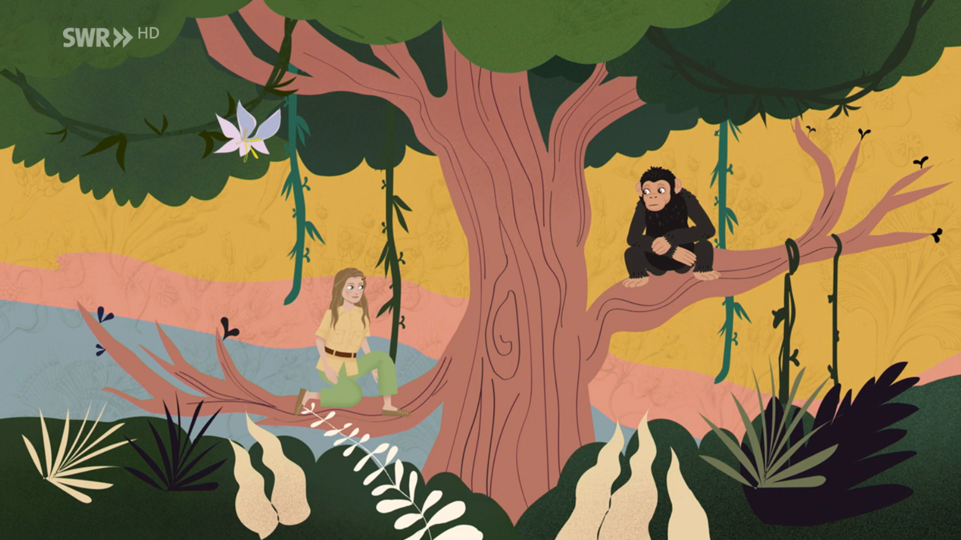
Ich will mit Afrika im Traum leben, mit wilden Tages. Ich will mit Tarzan befreundet sein, so wie er. Eines ihnen gehe ich nach Tieren. Das ist mein Dschungel.

Ich will mit ______________ im ______________ leben, mit wilden ______________. Ich will mit ______________ befreundet sein, so wie er. Eines ______________ gehe ich nach ______________. Das ist mein ______________.

Jane hat bereits als Kind einen großen Traum und glücklicherweise eine Mutter, die sie darin bestärkt, ihren Traum nicht aufzugeben und stets dafür zu kämpfen. Schließlich verwirklicht Jane ihren Traum.

Hast du auch einen großen oder kleinen Traum?
Schreibe einen Text darüber oder male ein Bild.

Bewahre deinen Traum gut auf, gib ihn niemals auf und kämpfe dafür, falls nötig!

